SEZNAM POPOLDANSKIH AKTIVNOSTI ZA OPB
Danes bomo malo pomigali miselno in s telesom.
Uživajte in imejte se lepo,
učiteljici Petrina in Andreja
Ponedeljek, 20. 4. 2020
- Sprostitev | Reši rebuse.
- Čas za nalogo | Dokončaš in dopolniš, kar ti manjka.
- Ples | Ples ob glasbi

REBUSI

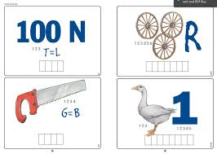

PLES HUBBA BUBBA

https://www.youtube.com/watch?v=bHk7T28yqik&t=435s
VIR: internet

